№1. Найдите и запишите углы (если они есть):

А) Острые

Б) Тупые

В) Прямые

Г) Развернутые

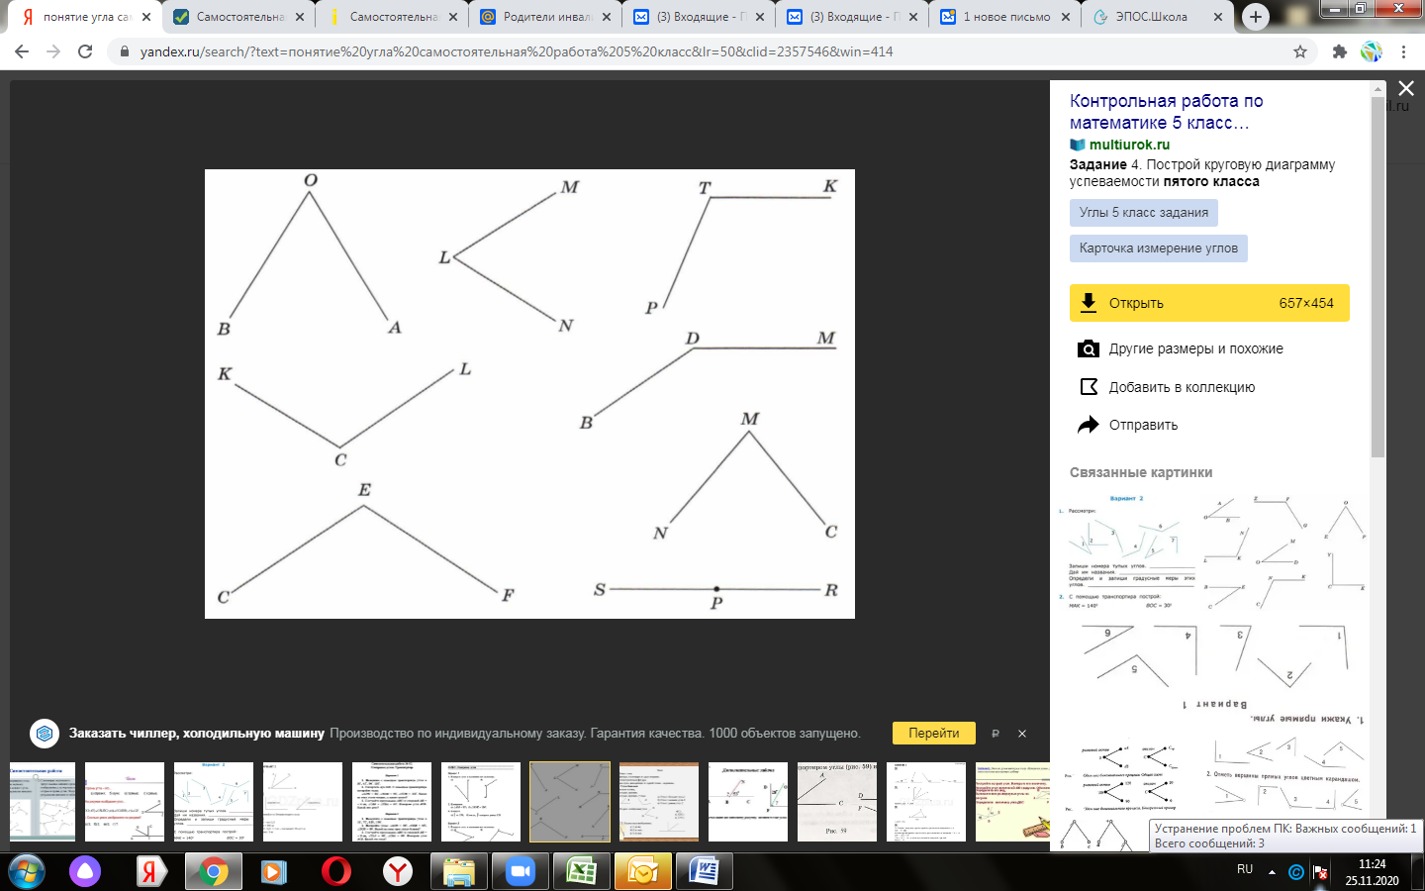

№2. Постройте углы: острый, тупой, прямой, развернутый.